Mode d’emploi pour s’inscrire aux packs

1. Commencez par choisir votre formule en fonction de l’atelier que vous souhaiterez suivre le dimanche (cliquez sur le lien hypertexte correspondant) :
Atelier 1 : « Soil, soul, society: a new paradigm for our world »
EN ANGLAIS (sans traduction)

Atelier 2 : « Méditer ou l’art de changer de regard »

Atelier 3 : « La philosophie pour changer de regard »

Atelier 4 : « Ecopsychologie: changer de regard sur la nature »

Atelier 5 : « La tradition kogis: un autre regard sur la vie »

Vous allez arriver sur une page de ce type :

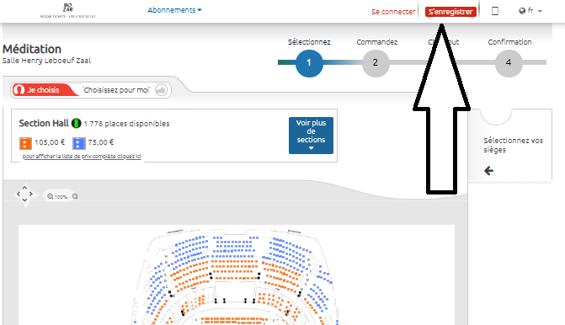

2. Enregistrez-vous ou connectez-vous (voir flèche en haut à droite).
La première chose à faire est de vous connecter :
- Si vous avez participé aux Journées Emergences l’année passée ou à une activité proposée par Bozar, vous avez déjà un compte BOZAR, vous devez alors remplir votre adresse mail dans l’onglet « nom d’utilisateur » et « réclamer un nouveau mot de passe ».
En cliquant sur le lien du mail, vous devrez introduire un mot de passe de minimum 8 caractères dont minimum un caractère spécial (: / ? * , etc. ) afin de pouvoir vous connecter.
Attention, vérifiez bien votre dossier courrier indésirable/spam
- Si vous n’avez jamais participé à un événement à Bozar, alors vous devez vous enregistrer. A la fin de cet enregistrement vous serez obligé de cliquer sur « oui, contactez-moi », mais vous pourrez ensuite cocher le type de communication que vous acceptez ou non de recevoir de Bozar.
Ensuite cliquez sur « terminer ».

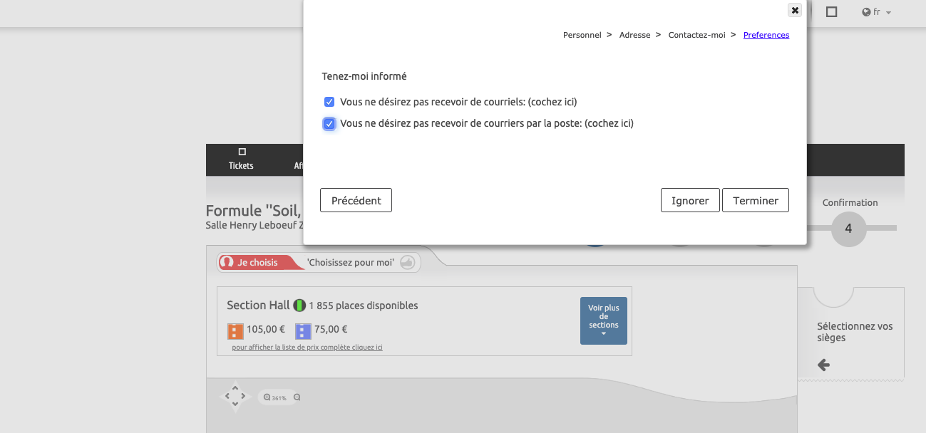
3. Une fois que vous êtes connecté(e), choisissez sur le plan de la salle Henry Le Boeuf, vos places pour la journée du samedi.
Le prix qui s’affiche est le prix pour les 2 jours.
Vous disposez à partir de ce moment-là de 15 minutes pour terminer la procédure.
Lorsque vous aurez sélectionné vos places, un billet apparaîtra sur la droite.

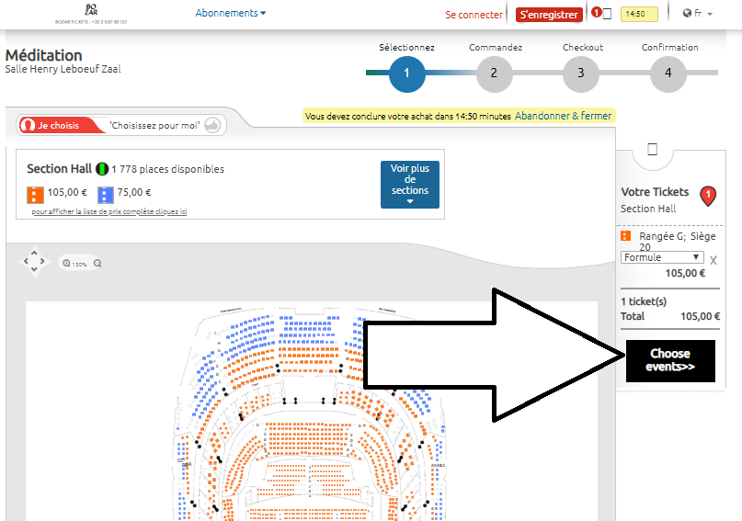

4. Une fois vos places sont choisies, cliquez sur « Choose events »

5. Vous arriverez alors sur cette page :
- Cliquez sur le point 3 (flèche numéro 1). Cela ouvrira une fenêtre comportant 2 onglets, confirmant que vous avez un ticket pour samedi et un autre pour dimanche.
- Cliquez sur « Fermer » en bas à droite, puis sur «Terminer » (la flèche numéro 2 dans l’image ci-dessous).

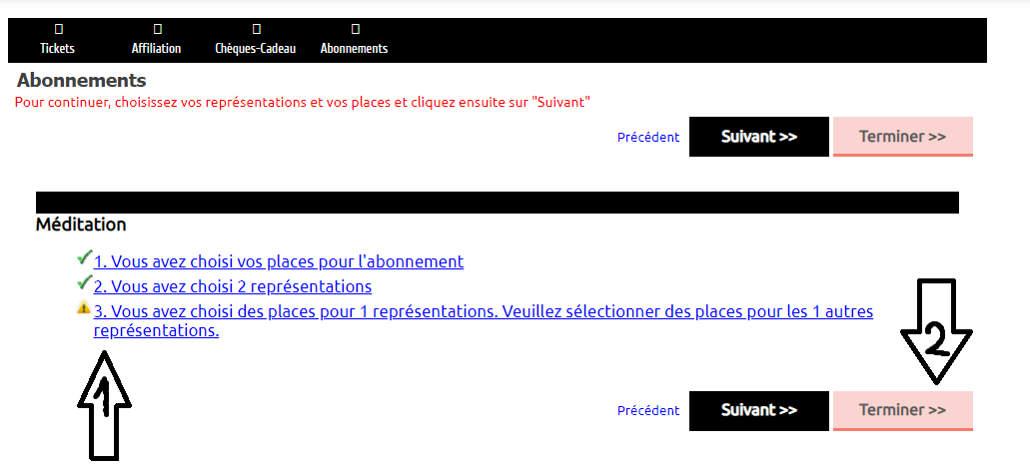

6. Vous arrivez sur cette page, où vous pouvez alors choisir d’ajouter à votre commande la réservation d’un sandwich végétarien qui sera distribué sur place par le café de Bozar, le Café Victor.

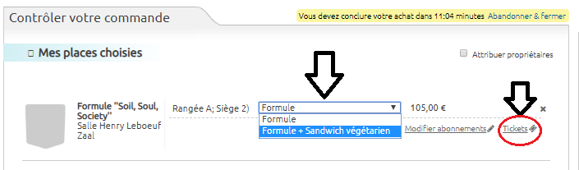

Cette nouvelle formule de lunch a pour but d’offrir plus de liberté aux participants quant au choix de leur repas de midi, tout en réduisant l’empreinte écologique de l’événement. Pour les mêmes raisons, il n’y aura pas de distribution de bouteilles d’eau. Cependant, des fontaines à eau seront prévues: n’oubliez pas votre gourde!
Vous pouvez bien sûr amener votre propre pique-nique, ou vous tourner vers l’une des sandwicheries / foodtrucks dans les environs de Bozar.

7. Ensuite, cliquez sur « Tickets » pour voir le résumé de votre commande. Vous aurez alors une description de votre commande
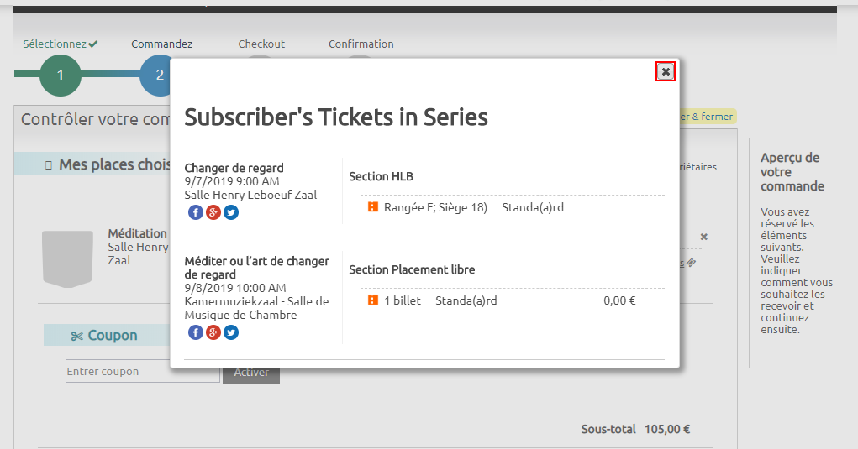

8. Si celle-ci est bien correcte, remplissez vos préférences de livraison et procédez au payement.
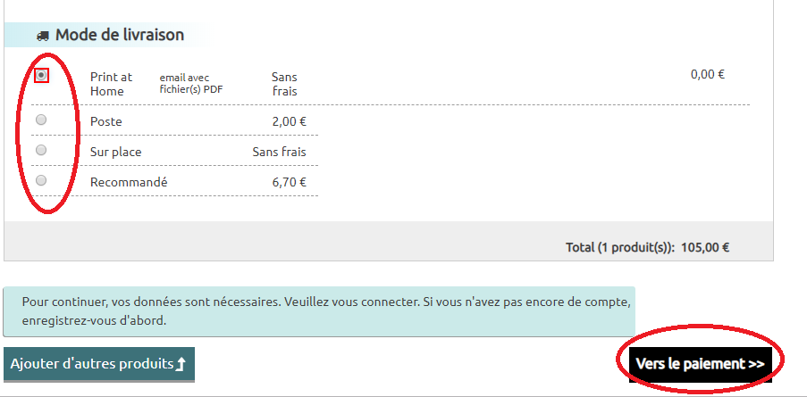

IMPORTANT: Pour toute question ou difficulté technique liée à la réservation, nous vous remercions de contacter la billetterie Bozar par téléphone au +32 (0)2 507 82 00 ou par mail : tickets@bozar.be.

Merci pour votre réservation, à bientôt

